2021/1 USTA ÖĞRETİCİLİK (İŞ PEDAGOJİSİ) KURSUNA KATILIM İŞ VE İŞLEM BASAMAKLARI

- E-Devlete giriş yapınız. https://giris.turkiye.gov.tr/Giris/
- Arama bölümüne eba yazınız ve arayınız.

- Milli Eğitim Bakanlığı/Eğitim Bilişim Ağı (EBA) linkine tıklayınız.

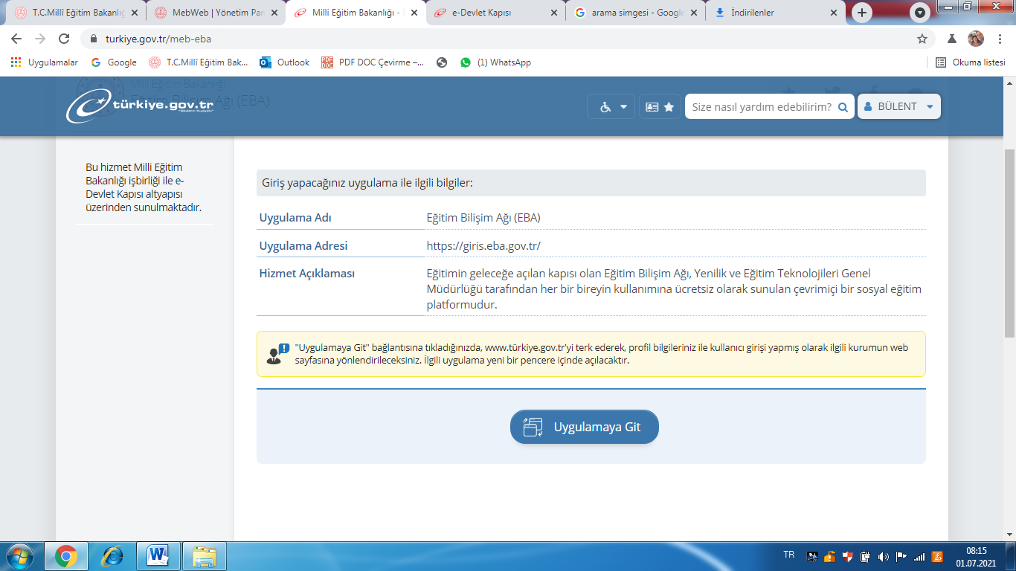
Uygulamaya git butonuna basınız.

5-
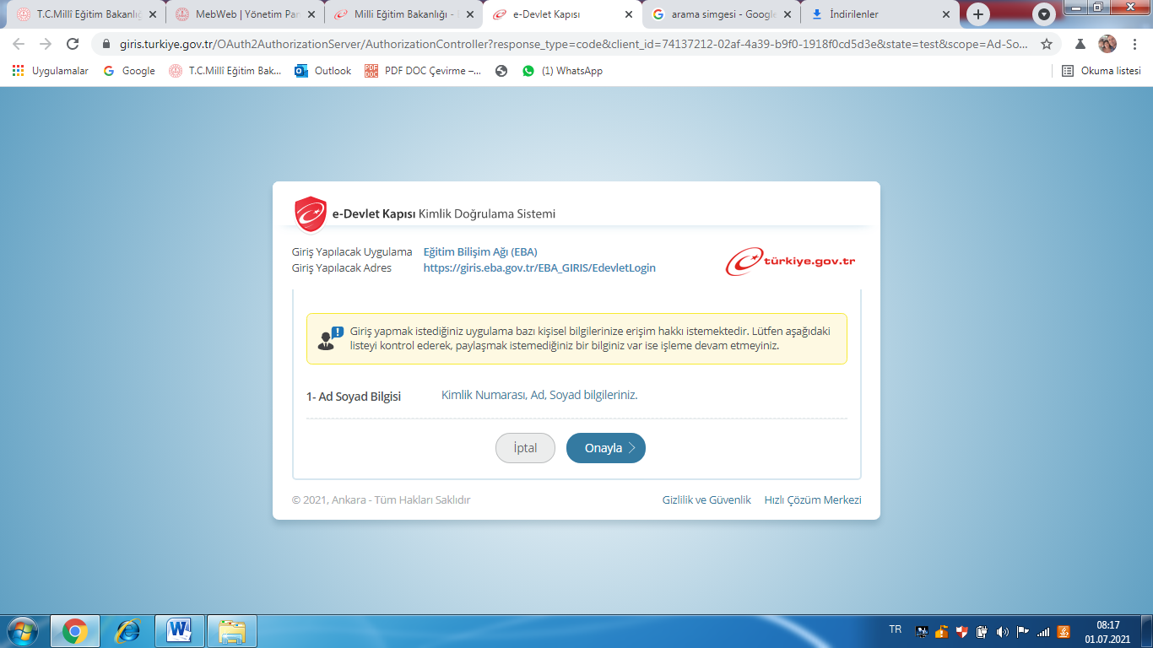
Onay butonuna basınız.

6
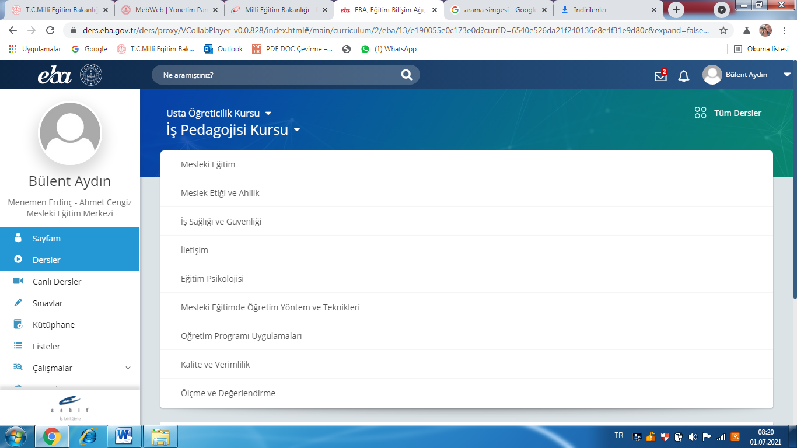
Sol tarafta bulunan Dersler butonuna basınız.

Sağ tarafta dokuz adet Ders açılacaktır. Bu derslerin içinde videolar bulunmaktadır.
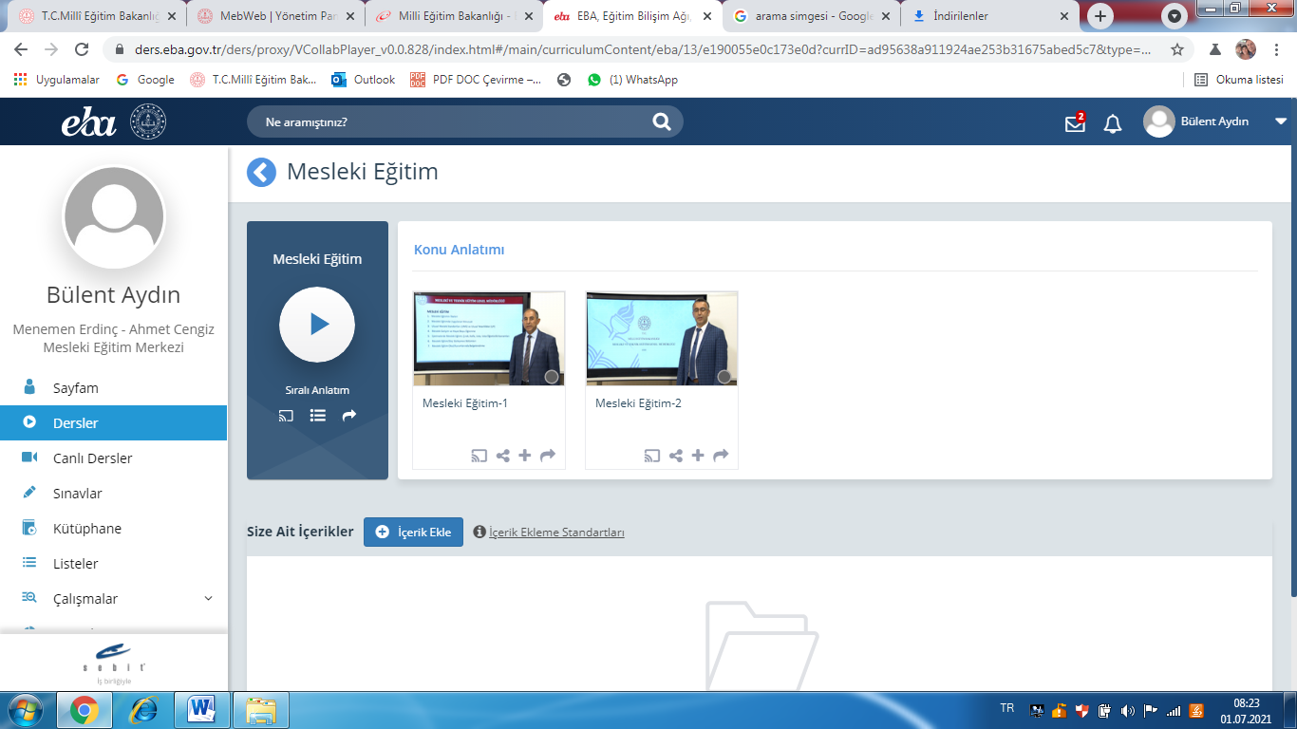
Bu dokuz dersin içinde bulunan videoların tümünü 15.08.2021 tarihine kadar izlemeniz gerekmektedir.
7- İzlemeyi tamamladıktan sonra okulumuza gelip dilekçe doldurmanız gerekmektedir. Dilekçe için son tarih 20.08.2021
8- Dilekçe verdikten sonra https://odeme.meb.gov.tr/ internet adresine girerek 85 TL e sınav ücretini ödemeniz gerekmektedir.
9- e-Sınav ücretini ödediğiniz gün okulumuza gelip sınav giriş belgenizi almanız gerekmektedir.

NOT: EBA’YA GİRİŞ YAPMAKTA SORUN YAŞAYACAK OLAN KURSİYERLER VİDEOLARI 15.08.2021 TARİHİNE KADAR https://www.youtube.com/playlist?list=PLQwiYYlF0NgI-DCv0-xz4o3RTq7wqzUnr ADRESİNDEN İZLEYEBİLİR.

Yaşayacağınız sorunlar için okulumuza gelip teknik destek alabilirsiniz.

BAŞARILAR DİLİYORUM

